ПОВЫШЕНИЕ ВОСПИТАТЕЛЬНОГО ВОЗДЕЙСТВИЯ ОБРАЗОВАНИЯ КАК ВАЖНЕЙШЕГО ФАКТОРА ФОРМИРОВАНИЯ ПАТРИОТИЗМА
Главными качественными параметрами патриотизма считаются:

- сформировавшееся и устоявшееся отождествление себя с родиной, жизнью и судьбой живущего на родной земле народа;
- проявленная через конкретную деятельность и поведение любовь к Отечеству;
- осознанное чувство гордости за страну, отечественную историю, народ, который ее населяет, за флаг, герб и гимн государства;
- ответственность морального характера за настоящее и будущее Родины и родного народа;
- ответственность перед исполнением своего гражданского, профессионального и воинского долга;
- желание и проявленная с ним квалификация защищать и отстаивать интересы, безопасность и целостность Родины на всех уровнях ее жизнедеятельности: социальной, политической, военной;
- сплоченная активная деятельность как государственных, так и общественных структур, а также отдельных гражданских активистов с целью всестороннего развития родной страны, народа, населяющего ее, и позиций Отечества на международной арене;
- осознанное принятие и следование национальным ценностям: культуре, традициям, идеалам;
- определенная деятельность, основанная на принципиальной внутренней убежденности, по сохранению и приумножению славных достижений родной страны;
- честная и осознанная гражданская позиция и готовность служить в Вооруженных Силах;
- утвердившееся осознание величия своей родины;
- целеустремленная деятельность по защите, как родной культуры, так и культурных ценностей других народов, населяющих великие просторы общего Отечества;
Патриотизм как поведение личности тесно связан с особым эмоционально-чувственным настроем и глубокими внутренними психологическими установками, главные из которых основаны на устойчивом чувстве ответственности и долга. Истинный патриотизм не нуждается в постоянной внешней дополнительной мотивации, патриотические чувства исходят из внутренних жизнеопределяющих установок. В свою очередь истинный патриотизм не проявляется лишь через декламацию лозунгов, слоганов и других мотивационных фраз. В первую очередь он проявляет себя как устойчивое умонастроение, основанное на зрелой системе ценностей, и конкретные действия.

Социально-историческая ситуация современной России связана с:
- утратой нашим обществом традиционных российских ценностей (патриотизма, коллективизма, уважения к старшим, трудолюбия, взаимной поддержки, служения Отечеству);
- снижением воспитательного воздействия образования как важнейшего фактора формирования патриотизма;
- ориентацией большинства представителей молодого поколения на нетрадиционные для России ценности (индивидуализма, потребительства, культа насилия, материальных ценностей и развлечений, неуважительного отношения к старшим, безразличного или негативного отношением к прошлому, настоящему и будущему своей страны;
- нежелания служить своему Отечеству.
Чтобы изменить сложившуюся ситуацию необходимо включение в воспитательную деятельность семьи, образовательных учреждений, трудовых, воинских коллективов и вышестоящими органами государства. Эта работа включает в себя организацию мероприятий патриотического направления как на федеральном и региональном уровнях, так и в отдельных группах, проведение индивидуальной работы по воспитанию.
Система работы должна быть направлена на формирование у граждан активной позиции, способствовать максимальному включению в решение национальных проблем России, создать условия для развития государственного мышления, привычки действовать в соответствии с общегосударственными интересами. Она является подготовкой молодых людей и побуждением представителей более старших поколений к подобному характеру деятельности, в которой знания и опыт соединяются с позицией гражданского долга и участия в судьбе Родины, а личные интересы - с общественными.
Ответственность за функционирование системы возлагается на государство, как наиболее высоко организованного и оснащённого субъекта патриотического воспитания, что не снимает моральной ответственности за её функционирование с общества, его групп и слоёв и всех граждан.
Правовой основой и нормативными источниками патриотического воспитания на современном этапе являются:
•Конституция РФ;
•Федеральные законы РФ: «О воинской обязанности и военной службе», «О ветеранах», «О днях воинской славы (победных днях) России», «Об увековечении Победы советского народа в Великой Отечественной войне 1941-1945 годов»;
•Указ Президента РФ от 10 января 2000 г. № 24 «О концепции национальной безопасности РФ»;
•Постановления Правительства РФ от 16 февраля 2001 г. № 122 «О государственной программе «Патриотическое воспитание граждан РФ на 2001-2005 годы»;
•иные нормативно-правовые акты РФ, субъектов Федерации и муниципальных образований в части, касающейся вопросов патриотического воспитания.
Для более полного понимания сущности патриотического воспитания следует выделить несколько основных идей данной концепции:
•идея защиты интересов граждан России;
•идея сохранения целостности страны;
•идея взаимодействия органов государственной власти и институтов гражданского общества;
•идея педагогического сопровождения процесса становления объекта-субъекта воспитания.
Однако, необходимо выяснить, что же происходит в наши дни и как обстоят дела с патриотизмом у современной молодёжи.

В ходе анкетирования обучающимся задали вопрос о герое нашего времени. Оказалось, что 76% опрошенных не могут назвать конкретных героев (причём 8% считают, что таковых нет вообще, 37% просто не знают их, 31% думают, что герои есть, но не ведают кто они). Это явный результат дегероизации в последние 12-17 лет. А если не существует образца для поведения, молодёжь просто напросто не знает с кого брать пример, и, при условии отсутствия достойных образцов для подражания, ищет свои идеалы самостоятельно, например, на экране телевизора или же в интернете. К сожалению, влияние СМИ на сознание современной молодёжи достаточно велико, и это не может не расстраивать.
Среди обучающихся и воспитанников школы-интерната на вопрос «Что такое Родина?» ответили:
Семёнов Миша 12 лет. Родина-это матушка Русь, в которой я живу.
Барабошкин Саша,11 лет. Родина-это моя школа, моя группа.
Чевтаев Миша, 9 лет. Родина-это мать, которая нас защищает.
Куловеров Коля, 12 лет. Родина моя там, где я родился.
Иванов Саша, 12 лет. Родина- это наша страна.
Устинов Лёша, 14 лет. Родина-это все мы.
Вопрос 2. Есть ли у нас в стране герои?
Миша Семёнов . Да, пожарники и МЧС, которые спасают людей.
Барабошкин Саша. Для меня главным учителем является Людмила Геннадьевна.
Чевтаев Миша. Герои-это люди, которые отдают свою жизнь ради других .
Куловеров Коля, 12 лет. Герои-это люди, которые выращивают урожай для нас.

Проблема же стоит в том, что молодёжь знает символику своей Родины не в той мере, в которой хотелось бы. Например, на вопрос об авторах гимна большая часть опрошенных знает автора слов, чем автора музыки. Около 7% путается в цветах флага.
Помимо этого, результаты анкетирования показали, что не у всех учащихся сформированы патриотические качества. Они знают о подвигах своих дедов и прадедов, но мало интересуются конкретными историческими событиями прошлого. Мало кто смотрит патриотические передачи, посвященные не только Победе в Великой Отечественной войне, но и другим достойным патриотическим реалиям прошлого и настоящего.
Решение вопроса воспитания патриотизма требует новой системы взглядов в образовательной деятельности. В ответ на этот вызов, значимость военно-патриотического воспитания молодёжи премного повышается, так как именно оно должно внести значительный вклад, а иногда даже самый решающий, в дело подготовки умелых, морально устойчивых, мужественных и сильных защитников своего Отечества.
ПРОБЛЕМЫ ФОРМИРОВАНИЯ ПАТРИОТИЗМА У СОВРЕМЕННОЙ МОЛОДЁЖИ РОССИИ
Обстоятельства развития современной среды привели к утрате традиционных ориентиров, экономическому упадку, социальному разграничению общества, обесцениванию духовных ценностей, что оказало негативное влияние на общественное сознание большинства социальных и возрастных групп населения страны, резко снизило воспитательное воздействие культуры и образования как первоочерёдных факторов формирования патриотизма. Возникли острые проблемы национального развития, реализации духовного и нравственного потенциала людей как прошлого, так и настоящего.
Необходимость присоединения к работе по воспитанию патриотических чувств у молодёжи всех социально-культурных, образовательных и политических структур диктует само время. Их главная цель - стимулировать становление личности и её включение в историю своей страны.
Под условиями и путями развития личности патриота мы понимаем диапазон всех видов деятельности и форм организации воспитательной работы, позволяющие человеку проявить патриотизм самостоятельно и вовлекать в это окружающих. Включение молодёжи в свою культуру воспитывает уважение, гордость за землю, на которой мы живём. Поэтому молодым людям необходимо знать и изучать традиции своих предшественников.

Помимо этого, существует ещё одна немаловажная проблема, которая заключается в том, что теперь зрелого возраста достигает поколение начала 90-х годов, поколение, которое не знает Советского Союза с его более или менее ценностными устоями, поколение, родившееся практически в другой стране. Преобразование системы ценностей отставало от более быстрого изменения социальных настроений. Патриотизм, развитие которого ранее требовало много усилий, был необходимым элементом воспитания подрастающего поколения. Теперь же для них патриотизм стал чем-то лишним, устаревшим. К формированию патриотизма в молодёжной среде относились всё более формально, отбивая тем самым желание быть патриотом и вызывая сомнение в целесообразности этого качества личности. Крах старой системы образования привёл к тому, что, не узнав значение патриотизма и коллективизма, молодые люди развивались под влиянием экстремальных значений индивидуализма и эгоизма.

Если общество не интересуют проблемы человека, ответом незащищённого индивида становится агрессия против общества, антиобщественное поведение, проявляющееся в разнообразных видах: преступность, терроризм, наркомания и др. Люди в современной России, с одной стороны, стремятся жить в социуме, исповедующем традиционные ценности, и в то же время использовать достижения современной науки и техники. В результате, значительно увеличилось число людей, для которых стала типична социокультурная амбивалентность, связанная с бифуркацией ценностного сознания, проявляющаяся в одновременном стремлении к противоположным ценностям. Таким образом, относительно моральных ценностей материальные становятся преобладающими.

Не каждый способен отличить истинный патриотизм от других понятий, достаточно схожих с ним. Патриотизм - это не противостояние осознанию личности своей принадлежности ни к родной этнической группе, ни ко всему человечеству. Патриотизм - это признание своего народа и уважение других этносов. Патриотизм - это не движение против чего-то, а движение для борьбы за ценности и традиции, доступные для общества и людей. Патриотизм - это, прежде всего, состояние духа, души. Патриотизм - это любовь к своему народу, а национализм - это ненависть к другим народам. И каждый из нас должен понимать разницу в этих понятиях.

На современном этапе основные проблемы формирования духовно обогащённого и нравственного поколения, настоящих патриотов своей Отчизны, обладающих интеллектуальным потенциалом и нравственными принципами, становятся особо значимыми.

Важно отметить, что патриотизм заключается в единстве духовности, гражданственности и социальной активности человека, который осознаёт своё единение с Родиной. Он зависит от многих факторов: в процессе воспитания и социализации молодого поколения, но при этом главную роль играет воспитание. Так как оно всегда имело значительное влияние на формирование личности и, следовательно, благосостояния всего общества. Но следует сказать, что основной создатель воспитательной системы - это сами люди.

РЕКОМЕНДАЦИИ ПО ФОРМИРОВАНИЮ И ВОСПИТАНИЮ ПАТРИОТИЗМА У УЧАЩИХСЯ СРЕДНЕЙ ШКОЛЫ
Педагогам, которые работают с подрастающим поколением и молодёжью, просто необходимо иметь представление о формировании в их сознании патриотических качеств. Ведь именно в этом возрасте закладываются основные черты патриотизма. Поэтому так важно патриотическое воспитание.

Чтобы сформировать у молодого поколения осознанное отношение к стране, её прошлому, настоящему и будущему, развить патриотические качества и национальное самосознание учащихся, расширить их знания об истории и культуре родных мест, о подвигах предков в защите Родины, педагог должен обладать такими качествами, как высокая культура, мораль, нравственность, гражданственность, быть патриотом своей страны, любить и уважать свою Родину .

Патриотическое воспитание происходит в процессе включения обучающихся в деятельностный созидательный труд на благо Отчизны, привития бережного отношения к истории Отечества, его культурному наследию, любви к малой родине, к родным местам; воспитания готовности к защите Родины; изучения обычаев, традиций и культуры различных народов. Воспитание патриота - одна из важнейших задач современных образовательных учреждений.

Решая проблему патриотического воспитания обучающихся, необходимо акцентировать внимание на формировании ценностного отношения к явлениям социально-общественной жизни прошлого и настоящего. Как отмечает Г.К. Селевко, характеристикой современного патриотического воспитания является возрастание значения регионального и местного компонентов патриотизма. Он предлагает следующие способы для результативного патриотического воспитания:
- «использование обновлённого содержания гуманитарного образования, в первую очередь, исторического;
- создание схемы образовательного учреждения на принципах русской национальной школы;
- реализация туристско-краеведческих программ, активизация поисковой работы;
- дальнейшее формирование многопрофильных музеев и выставок, организация и расширение всех видов краеведческой деятельности, включая подготовку авторских программ, участие педагогов и обучающихся в краеведческих конференциях, героико-патриотических акциях, в сборе материала по истории родного края» [Селевко, 2006, с. 714].

Однако нельзя добиться эффективного воспитания, если не соблюдены следующие условия, которые выражаются в степени согласованности деятельности педагогов и воспитуемых. К таким условиям относятся:
•осмысление учащимися необходимости развития патриотизма и героизма;
•наличие ценностной установки на приобретение профессиональных знаний и умений;
•включение в разнообразные виды деятельности и выполнение различных ролей;
•коррекция патриотических потребностей и их возвышение.
Но, следует отметить, что научить патриотизму невозможно, однако педагог должен создавать все условия для его формирования. Например, на уроках истории и обществознания, имеются все предпосылки для реализации этого требования. На таких занятиях можно предложить обучающимся написать различные эссе, сочинения, или же организовать дебаты по следующим темам: «Мой родной город», «Герои России», «Герои моего родного края», «Наши земляки в Великой Отечественной войне» и многие другие.

Такие различные задания помогают обучающейся группе обобщать полученные знания, давать им свою оценку. Это заставляет не только узнавать общие сведения и события, но и поискать материал самим, причём не только регионального уровня. Также это наталкивает на то, чтобы пролистать семейный альбом, поговорить с близкими людьми и с незнакомцами о событиях их жизни.

Таким образом, перед педагогом стоят следующие задачи:
•формировать у молодого поколения любовь и преданность к Родине;
•развивать у них любовь и уважение к народу, национальной культуре и традициям;
•воспитывать любовь к истории родного края;
•воспитывать любовь и бережное отношение к родной природе, к своей малой родине;
•формировать у обучающихся готовность трудиться на благо Родины и защищать её;
•развивать в них упорство в преодолении трудностей как шаг к воспитанию у них патриотизма, гражданственности и национального самосознания.
Следует сказать, что педагогам и родителям необходимо активнее включиться в работу по формированию чувств патриотизма различными средствами.
Педагог может включать в работу ежедневные информационные пятиминутки о событиях в нашей стране, области, городе, выделяя значимые события и поступки людей.
Проводить виртуальные экскурсии по известным музеям страны и мира.
Телеканал «Спас», «Культура»: передачи о деятелях православной церкви, примеры служения народу в разные эпохи нашей истории, деятели искусства.
Включить в работу школьного радиоцентра передачи о семейных реликвиях и традициях.
Включить в воспитательную работу ознакомление с историческими и природными памятниками России и Амурской области. Использовать в работе возможности школьного краеведческого музея для подготовки экскурсоводов из числа ребят для проведения тематических экскурсий в музее.
Проводить интеллектуальные марафоны тематической направленности.
2017 год – год экологии в России. Проводить больше выходов в лес, знакомиться с растительным миром, организовывать экологические спасательные акции. Это будет укреплять ответственность детей за свои проступки в отношении окружающей среды.
Предлагается включить в воспитательную работу знакомство детей с природными памятниками Амурской области заочно и в период проведения походов. На территории Свободненского района находятся:
Бузулинская зеленая роща
Буссевский заказник
Иверский заказник
Корсаковский Кривун на реке Амур
Малосазанские белые горы и сосновый бор
Нылынгинский муравейник
Сосновый бор на реке Зея, село Бардагон (Бардагонский бор)
Юхтинский сосновый бор
Дендрарий Амурской лесоопытной станции
Природные памятники Амурской области.
По изучению этого материала проводить интеллектуальные игры, конкурсы рисунков, сочинений и т.д.
Для повышения эффективности такой работы существует много документальных фильмов об исторических и природных памятниках нашей страны:
Природное наследие России.
Россия-царство тигров, медведей и вулканов.
Золотое кольцо России.
Путешествие по Карелии.
В свободное время необходимо также проводить мероприятия, которые направлены на воспитание патриотизма. Например, для молодых людей среднего школьного возраста, это может осуществляться во время классных часов на различные темы, такие как «Моя Россия», «Долг перед Родиной», «Я служу Отечеству» и многие другие. Очень важно формировать национальное самосознание, нравственную культуру, национальные традиции. Чувство любви к родине, патриотизма, уважение к старшим, культ семьи должны быть сформированы у вступающих во взрослую жизнь людей. Уважение к самим себе, понимание, откуда мы и в чём наше предназначение - предписание, без которого патриотическое воспитание не даст нужных плодов. Стимулирование этих качеств в стенах образовательных учреждений не должны вступать в противоречие с реальностью общественной жизни. Вот почему задача патриотического воспитания молодёжи сегодня объявлена Правительством задачей актуальной и преобладающей.
ЭТАПЫ ВОСПИТАНИЯ ПАТРИОТИЗМА
Для раннего этапа характерно воспитание гражданственности как высшего проявления патриотизма. Важна постановка А.Н. Острогорским вопроса о гармонизации прав детей и взрослых в семье. Равноправие членов семьи достигается в том случае, если они живут общей жизнью, знают и сообща делят радости и горести. Общие интересы будничной жизни обеспечивают нравственную связь членов семьи.
Е.Н. Водовозова, разделяя его точку зрения, рассматривала активное участие ребенка в жизнедеятельности семьи как необходимое условие, при котором он научится сначала любить свою семью, а затем и Отечество, будет способен жертвовать собственными интересами ради ближних. Подчеркивая необходимость использования каждой возможности для управления ребенка в проявлении альтруистических склонностей и любви к окружающим, она рекомендовала родителям придерживаться с ранних лет трех правил воспитания детей в семье:
• Учить ребенка строго выполнять свои обязанности;
• Делиться всем своим имуществом с окружающими;
• Помогать окружающим и близким.
Выполнение этих правил, по ее мнению, формирует в детях ответственность за поступки и развивает их самостоятельность как необходимое условие жизнедеятельности свободного гражданина.
Приоритетное значение в воспитании детей В.А. Сухомлинский отводил идее, что Родина для человека – самое дорогое и священное, без чего человек перестает быть личностью. Размышление о судьбе Родины выводит ребенка за пределы удовлетворения собственных потребностей. При этом важно, чтобы личностно-значимым для него становилось конкретное дело, непосредственно не затрагивающее его личные интересы.
Краеведение служит средством преодоления беспочвенной индифферентности детей, а экскурсии являются «живой школой», которая стоит всех вместе взятых других форм воспитания. Опираясь на принцип воспитания «от близкого к далекому», педагоги связывают начало патриотического воспитания с краеведением. Сначала среда существует как семья, в которой растет ребенок. Затем, его кругозор расширяется до школы и улицы, впоследствии – родного города, страны, всего культурного мира.
Мы, педагоги, имеем возможность использовать в своей работе опыт предыдущих поколений.
«Пути и средства патриотического воспитания русского человека»:
1. Понятие о патриотизме, героизме и их проявлениях.
2. Взгляды на патриотизм в летописях.
3. Русские народные былины как средство воспитания патриотизма (любовь к Родине, ненависть к врагам, готовность встать на защиту родной земли).
4. Роль русских сказок в процессе формирования любви к Родине, к своему народу, к природе родного края; сказки о солдатской дружбе и прочее.
5. Героические и патриотические песни русского народа и их воспитывающая роль.
6. Русские пословицы и поговорки о патриотизме, героизме, смелости, трусости, предательстве. Их использование в воспитательной работе с детьми.
Россия - родина для многих. Но для того чтобы считать себя её сыном или дочерью, необходимо ощутить духовную жизнь своего народа и творчески утвердить себя в ней, принять русский язык, историю и культуру страны как свои собственные. Однако национальная гордость не должна вырождаться в тупое самомнение и самодовольство. Настоящий патриот учится на исторических ошибках своего народа, на недостатках его характера и культуры. Национализм же ведёт к взаимной ненависти, обособлению, культурному застою.
Духовный, творческий патриотизм надо прививать с раннего детства. Но подобно любому другому чувству, патриотизм обретается самостоятельно и переживается индивидуально. Он прямо связан с духовностью человека, её глубиной. Поэтому, не будучи патриотом, сам, педагог не сможет и в ребёнке пробудить чувство любви к Родине. Именно пробудить, а не навязать, так как в основе патриотизма лежит духовное самоопределение.
Именно поэтому родная культура, как отец и мать должна стать неотъемлемой частью души ребёнка, началом, продолжающим личность.
Традиции казачества в России.
Традиционные уклады жизни горцев.

Патриотическое воспитание включает в себя решение задач не только нравственного, но и трудового, умственного, эстетического, а также физического воспитания. Будущие граждане нашей страны должны расти сильными, ловкими, здоровыми.
Школа-интернат в своей работе с семьёй должна опираться на родителей не только как на помощников образовательного учреждения, а как на равноправных участников формирования детской личности.
Позиция родителей является основой семейного воспитания ребёнка. С малых лет ребёнок может ощутить причастность к жизни своего народа, почувствовать себя сыном не только своих родителей, а и всего Отечества. Это чувство должно возникнуть ещё до того, как ребёнок осознает понятия «родина», «государство», «общество».
Именно родители на ярких, доступных примерах жизни, своего труда, отношения государства к детям демонстрируют ребёнку, что на него возлагают надежды не только родные, но и всё общество, вся страна. Уже в 7 лет школьник должен знать, что все близкие его трудятся, что государство оказывает помощь детям, больным и престарелым, что русские люди не бросают друзей в беде. На этой основе будет складываться постепенно крепнущее сознание встречной ответственности перед народом, ждущим от будущего гражданина доброты, честности, трудолюбия.

Нравственно-патриотическое воспитание ребенка - сложный педагогический процесс. В основе его лежит развитие нравственных чувств.
«Маленькая родина все равно большая, ведь она единственная», - Ж. Ренар.
Чувство Родины… Оно начинается у ребенка с отношения к семье, к самым близким людям – к матери, отцу, бабушке, дедушке. Это корни, связывающие его с родным домом и ближайшим окружением.
Чувство Родины начинается с восхищения тем, что видит перед собой малыш, чему он изумляется и что вызывает отклик в его душе.… И хотя многие впечатления еще не осознаны им глубоко, но, пропущенные через детское восприятие, они играют огромную роль в становлении личности патриота.

Взаимодействие с родителями по данному вопросу способствует бережному отношению к традициям, сохранению вертикальных семейных связей.
«В вашей семье и под вашим руководством растет будущий гражданин «…» Все, что совершается в стране, через вашу душу и вашу мысль должно приходить к детям», - эту заповедь А.С. Макаренко считал необходимо использовать при работе воспитателя с детьми, и их родителями.
В настоящее время эта работа актуальна и особенно трудна, требует большого такта и терпения, так как в молодых семьях вопросы воспитания патриотизма, гражданственности не считаются важными и зачастую вызывают лишь недоумение.
Привлечение семьи к нравственно-патриотическому воспитанию детей требует от воспитателя особого такта, внимания и чуткости к каждому ребенку. В связи с этим может возникнуть необходимость в задействовании кого-либо в поиске документов о членах семьи. Добровольность участия каждого – обязательное требование и условие данной работы.
Необходимо отметить, что в настоящее время у людей наблюдается интерес к своей генеалогии, к исследованию национальных, сословных, профессиональных корней своего рода в разных поколениях. Поэтому семейное изучение своей родословной поможет детям начать осмысление очень важных и глубоких постулатов:
- корни каждого – в истории и традициях семьи, своего народа, прошлом края и страны;
- семья – ячейка общества, хранительница национальных традиций;
- счастье семьи – счастье и благополучие народа, общества, государства.
Следовательно, пробуждение национального самосознания народа возможно лишь на основе лучших народных традиций, сохранённых памятниками истории и культуры, русским языком. Однако проблема сохранения и развития культурных традиций, духовных ценностей, сегодня остаётся достаточно актуальной. Задача подрастающего поколения - не только сохранить эти традиции, но и способствовать их развитию, чтобы сделать достойными все грани Великой многонациональной российской культуры.
Пример семейного воспитания.
Традиции воспитания на Руси
Сменяют друг друга эпохи, возникают и распадаются великие державы, меняются традиции. Всегда ли новое лучше старого? Нужно ли отрицать прежний опыт, забывать уроки прошлого?
Сменяют друг друга эпохи, возникают и распадаются великие державы, меняются традиции. Всегда ли новое лучше старого? Нужно ли отрицать прежний опыт, забывать уроки прошлого? Традиции воспитания на Руси - настоящий феномен, который стоит того, чтобы о нем вспоминать в наш век технического прогресса.
Языческие традиции стали основой воспитания детей у древних славян. Ситуация не менялась до X века - крещения Киевской Руси. С этого момента возникло весьма любопытное явление - переплетение языческих традиций воспитания с христианскими.
Христианская традиция «Почитай отца своего» плавно легла в русло языческих традиций почитания старших. По мнению историков, изучающих тот далекий период, Русь заимствовала не столько идеал воспитания Нового Завета, основанный на проповеди любви, кротости, ценности каждого человека, сколько старый идеал Ветхого Завета - во-многом суровый. По нему служение отцу и матери уподоблялось служению Богу, оскорбление их - его оскорблению. И акцент делался не столько на истинно добродетельной жизни христианина, сколько на выполнении внешних обрядов - постов, праздников, причащений и т.п. Но все же именно осознание сыновнего долга, почитание родителей, уважение старости - основы воспитания детей на Руси. Семьи были большие, бабушки и дедушки жили вместе с молодыми, передавали им свой жизненный опыт. Разве не это - гарантия преемственности традиций, не стали ли мы сейчас «Иванами, не помнящими родства»? Уважают ли наши современные дети старших по возрасту?
А учим ли мы современных детей так беречь и почитать природу, как это делали наши предки? Человек сейчас покоряет природу, а не живет с нею в гармонии и согласии, как это было раньше. Бережное отношение к природе прививали ребенку с детства. «Земля - кормилица» давала урожай. Не будет его - пропадет род. Нельзя было, стоя на земле, говорить о ней плохо, ибо «мать земля не простит этого», весной нельзя было бить палкой по земле, так как она беременна - родит хлеб потом и даст жизнь всем другим растениям. Специальные запреты (запуки) оберегали природу от бессмысленного уничтожения - охраняя птиц, зверей. «Синицу не зори - будет дома пожар», «Не трогай пчел - будешь плакать». Сейчас мы много говорим об экологическом воспитании, а ведь все это уже было давным - давно.
Традиции гостеприимства были очень сильны на Руси. Н.М.Карамзин писал, что, уходя из дома, наши предки даже не закрывали дверь, оставляя еду на столе для гостя. Ради того, чтобы прокормить его, разрешалось даже украсть. В давние языческие времена хозяин своей головой отвечал за сохранение жизни гостя. Гостеприимен ли сейчас ваш дом? Радуются ли ваши дети гостям? Не стали ли мы постепенно превращать наши квартиры в крепости, куда нет входа посторонним? Нет ли тенденции переносить встречи в кафе, рестораны?
А уж любовь к своему Отечеству дети впитывали с ранних лет. «Своя земля и в горести мила», «С родной земли умри, не сходи». И многое значили также языческие традиции воспитания в духе уважения к власти - сначала почитание старейшин, вождей, затем князей. Не потому ли так отчаянно сражались в XIII веке русские воины во главе со своими правителями с монголо-татарами, с крестоносцами? Сейчас много пишут о необходимости гражданского воспитания, но есть ли у современных детей чувство Родины? Что она для них? Уважают ли они традиции своих предков, гордятся ли ее историей, знают ли государственную символику, готовы ли отстаивать ее интересы?
Детей из разных сословий готовили к выполнению определенных ролей в обществе. Дети крестьянские часто, не зная грамоты, умели выполнять с ранних лет трудовые обязанности по дому, а лет с 6 - 7 делали почти полностью работу взрослых - пахали землю, ловили рыбу, девочки ухаживали за младшими братьями и сестрами, готовили пищу. Детей купцов учили вести торговые дела, обучая грамоте, счету, детей правителей приучали к исполнению государственных дел.
Очень любопытно в связи с этим кормильство на Руси. Просьба не путать кормильцев с кормилицами, чьи заботы ограничивались уходом и кормлением малолетних детей. Кормильцы - специально подобранные воеводы, знатные бояре из отдаленных областей государства, в семью которых на обучение и воспитание отправляли сыновей из княжеской семьи.
Кормилец выполнял роль наставника в делах управления, на него возлагались все обязанности по воспитанию мальчика. Князь Святослав, будучи еще ребенком, был взят в поход своим кормильцем Асмудом, и именно мальчику было поручено бросить копье в сторону древлян, что стало началом битвы. Игорь Святославич в возрасте 5 лет участвовал в княжеском съезде. Но была ли необходимость так далеко и надолго отсылать сына? Ведь чужая семья становилась ему ближе своей родной, мальчик годами не видел родных братьев и сестер? Тогда считалось, что кормильство укрепляло связи между князьями и местными правителями, однако именно оно потом стало одной из причин княжских междоусобиц, когда «брат шел на брата». О каких родственных чувствах к брату можно говорить, если тебя с ним даже не связывали детские воспоминания?
Сейчас много разговоров относительно того, что дети не хотят учиться. А ведь очень важно, как в обществе относятся к знаниям вообще. Русские пословицы, поговорки, и иные источники позволяют утверждать, что обучение, знание весьма ценились на Руси. «Учить - ум точить», «Ученье в детстве - как резьба по камню», «Гни деревце, пока гнется, учи дитятку, пока слушается». Очень почитались книги как источник знания. Они бережно переписывались, хранились. Огромными библиотеками владели монастыри.
Ученики монастырских школ могли пользоваться книгами. На Руси утвердилось отношение к знанию как исходящему от Бога духовному опыту. В Изборнике 1076 года написано, что чтение книг - «доброе дело» для каждого христианина, ибо там слова Божьи. Детей учили - с детства читаешь святые книги - совершаешь добрые дела. Надо ли говорить, что подавляющее число книг на Руси имело религиозный характер, и очень популярны были жития святых, откуда детишкам предлагалось брать пример для подражания?
Времена меняются, но нельзя забывать о прошлом. Может быть в нем - как раз ключ к нашему будущему? Зачем слепо копировать традиции других народов, когда есть свой богатый опыт, который просто требует переосмысления и адаптации к современным условиям?
Как воспитывали Сына на Руси
Прежде всего, необходимо вспомнить о тех ценностях, которые прививались детям в русских семьях вне зависимости от половых различий. Во главу угла ставилось почитание родителей и вообще старших. Гарантией того, что эти традиции будут сохранены, служило то, что семьи жили вместе в общем доме и опыт предавался от старшего поколения младшему.
Уважение и бережное отношение к окружающему миру – еще один принцип воспитания на Руси. Умение жить в гармонии с природой воспитывалось с раннего детства, так же как уважение к своему Отечеству. Вместе с тем детям передавались трудовые навыки, такие как обработка земли и выращивание хлеба, например. Формирование трудолюбия считалось обязанностью родителей, тогда как лень признавалась следствием недостаточного воспитания.
Нравственное воспитание присутствовало всегда, об этом говорят пословицы и поговорки, сохранившиеся до настоящего времени. «Не стыдно молчать, когда нечего сказать», «От учтивых слов язык не отсохнет» - в этих и других поговорках народная мудрость о правилах поведения и хороших манерах. Традиции гостеприимства были столь сильны, что уходя из дома, хозяева не закрывали дверь, а на столе оставляли угощение для возможных гостей. Естественно, что в этих традициях воспитывались и дети.
Различия в воспитании девочек и мальчиков объяснялись, прежде всего, тем, что девочек воспитывали как будущих матерей и хранительниц семейного очага, а мальчиков – как будущих воинов, защитников и кормильцев. Поэтому и игры и игрушки у них были разными. Игры мальчиков были, прежде всего, направлены на формирование мужского стиля поведения, им были свойственны агрессия, азарт, определение победителей и побежденных. Участие в игре было для мальчика испытанием, позволяющим в случае побед повысить свой авторитет. Наказание за проигрыш учило преодолевать боль и трудности. Лет с десяти мальчик принимал участие в коллективных играх вместе с взрослыми – взятие снежного городка или кулачные бои, которые проводились в праздники.
Первый этап перехода из младенчества в отрочество был связан для мальчика с постригом и сажанием на коня. Происходило это обычно в два – три года. Начиная с этого момента, мальчиков готовили к защите не только своей семьи, но и всего Отечества. В «Повести временных лет» рассказано о том, как сын Игоря и Ольги Святослав был посажен на коня и подал знак дружине о начале схватки, запустив копье во врагов. И пусть копье не пролетело далеко, так как он был еще ребенком, но видно, что маленького князя воспитывали как воина настоящего, а не будущего.
В двенадцать лет юноша получал второй меч, как знак того, что он уже должен в совершенстве овладеть этим оружием и стать настоящим воином. С этого времени он мог участвовать в походах и сражениях и завоевывать собственную славу.
Не стоит думать, что знания, связанные с ратным делом, были единственными получаемыми мальчиками. Владимир Мономах в «Поучении своим детям» указывает на то, что «… чего не
умеете, тому учитесь…» и приводил в пример своего отца, знавшего пять языков. О том, что обучение на Руси ценилось всегда, говорят русские пословицы и поговорки, и найденные археологами берестяные грамоты, в которых дети учились писать. Кто же должен был заниматься воспитанием мальчиков? Интересно, что на Руси воспитание мальчиков считалось не женским делом. В семьях дворянских были дядьки, которые наряду с няньками ухаживали за детьми мужского пола, а для получения образования нанимали гувернера – мужчину. В крестьянских семьях мальчики сразу росли в мужской среде, так как очень рано начинали помогать старшим мужчинам по хозяйству. Трудовое воспитание мальчиков считалось прямой обязанностью мужчины, так же как и наука мужского поведения. Обучение сына велось собственным примером: наблюдая за отцом, мальчик обучался труду, учился строить взаимоотношения с окружающими, вести себя сообразно ситуации.
Наказание детей также являлось прямой обязанностью отца, ведь общественное мнение требовало от него строгости в воспитании детей. При этом наказание обязательно должно было быть заслуженным и запомниться на всю жизнь, поэтому проводилось с соблюдением определенного ритуала. Наказание могло быть назначено за воровство, неуважение к старшим, непослушание и другие проступки. При этом решения, принимаемые отцом, не обсуждались, а беспрекословно исполнялись.
Воспитание дочек на Руси
Воспитание детей на Руси издавна было окружено разнообразными поверьями, обрядами и традициями. Много веков назад, как и сейчас, будущие родители хотели защитить своих детей, воспитать их трудолюбивыми и вежливыми, научить грамоте. Детство считалось только истоком, из которого развиваются все качества взрослого человека. Об этом говорят русские пословицы: "Ученье в детстве - как резьба по камню", "Гни деревце пока гнется, учи дитятку, пока слушается."Свой взгляд был у наших предков и на вопросы дисциплины. Детей учили подчиняться родительской воли и почитать старших. Девочек и мальчиков сильно различалось. Если мальчиков воспитывали как добытчиков, то девочек как будущих матерей и хозяек. Их с детства учили прилежности, аккуратности, трудолюбию,почтению к старшим, целомудрию. Родители были обязаны научить девочка "хранить чистоту свою для мужа своего". "Домострой", по которому тогда жили люди требовал от главы семейства: «Если дочь у тебя, и на нее направь свою строгость, тем сохранишь ее от телесных бед: не посрамишь лица своего, если в послушании дочери ходят, и не твоя вина, если по глупости нарушит она свое девство, и станет известно знакомым твоим в насмешку, и тогда посрамят тебя перед людьми. Ибо если выдать дочь свою беспорочной – словно великое дело совершишь, в любом обществе будешь гордиться, никогда не страдая из-за нее». Девочки с детства помогали по хозяйству. Они присматривали за младшими детьми,помогали в поле и дома. Мать была обязана передать навыки дочери,которыми должна владеть хорошая жена. С ранних лет девочек учили шить, рукодельничать, готовить,вести хозяйство. Готовили к основной роли женщины. Роли жены и матери. Взросление девушек проходило согласно традициям и сопровождалось многими обрядами. Так девочкам с раннего детства готовили приданное. А в некоторых деревнях девочка сама шила или вышивала часть своего приданного. Обряды касались и внешнего вида девушек. Например девочкам с малолетства волосы заплетали в одну трехлучевую косу - это символизировало объединение жизненных сил. Коса располагалась строго вдоль позвоночника и считалось, что все светлые силы через волосы переходят в позвоночник (хребет) и наполняют человека жизненными силами, подготавливая ее к будущему материнству. Когда девушка выходила замуж, косу расплетали и заплетали уже две косы, ибо с этого времени она получала силы не только для себя, но и для будущего ребенка. Во взрослении девочек важным этапом был обряд вскакивания в понёву (полотнище ткани, которое женщины Древней Руси использовали вместо юбки). До 15-16 лет девочки носили длинные рубахи и лишь затем приходил день, когда в присутствии всей родни и соседей проводился специальный ритуальный обряд. Девушка забиралась на лавку и начинала ходить по ней из стороны в сторону. Мать девушки следовала за ней с раскрытой поневой в руках и упрашивала дочь: "Вскочи, дитятко, вскочи, милое". Самой девице, по обычаю, следовало сердито отвечать: "Хочу - вскочу, не хочу - не вскочу!" Свершение этого обряда означало, что она объявляла себя девушкой на выданье и давала право женихам присылать сватов.Все свое детство и юность девушка находилась под покровительством отца. После свадьбы обязанность заботиться о девушке переходила к мужу. На Руси говорили " Отец бережет дочь до венца,а муж до конца".Девушка должна была почитать мужа, который был главой семейства. И то,чему ее научили родители она передавала своим детям, внукам.
Большое влияние на детей оказывают конкретные проявления патриотических чувств родителей в повседневной жизни. Вот отец, придя с работы, увлеченно рассказывает о своих делах на производстве, об успехах своей бригады, об интересных находках и рационализаторских предложениях. Вот мать листает семейный альбом и рассказывает детям о членах семьи, дедушках и бабушках, которые воевали за родную землю, имеют награды за труд, вспоминает разные истории из жизни семьи, тетушек и дядюшек, сестер и братьев. Вот фотографии из различных турпоходов по родному краю, турпоездок по городам России. О многом расскажут детям книги, театр, кино, музыка. Если в семье ценят искусство, показывают детям шедевры народного творчества и великих мастеров России, уважительно относятся к искусству всех народов нашей родины – все это воспитывает в детях чувство патриотизма.
Работа педагогов в школе-интернате по воспитанию патриотизма у обучающихся с ОВЗ.
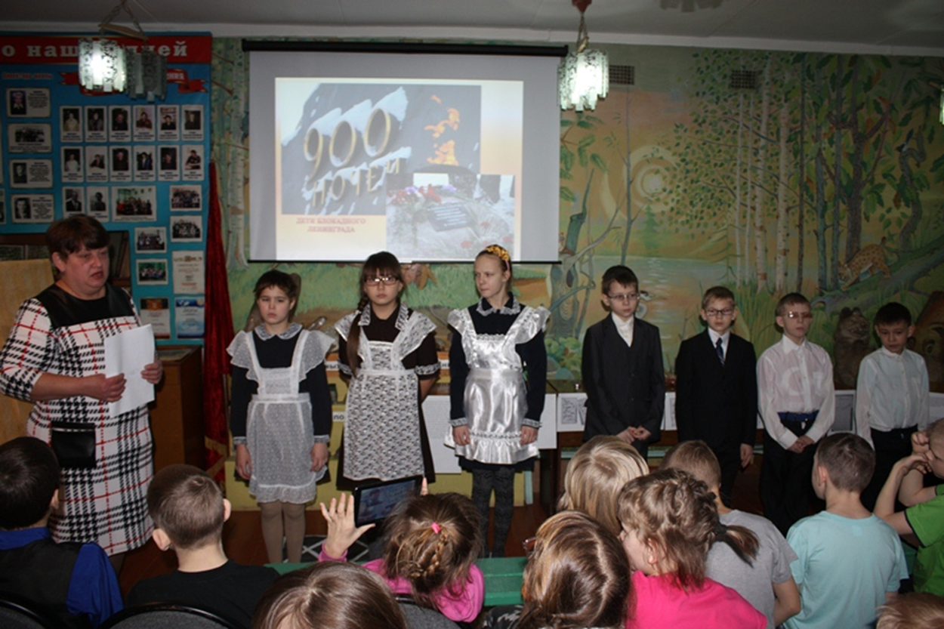

Литературно-музыкальные вечера в школьном музее к памятным датам и дням воинской славы России.
Подготовка концертных номеров для ветеранов войны и труда.

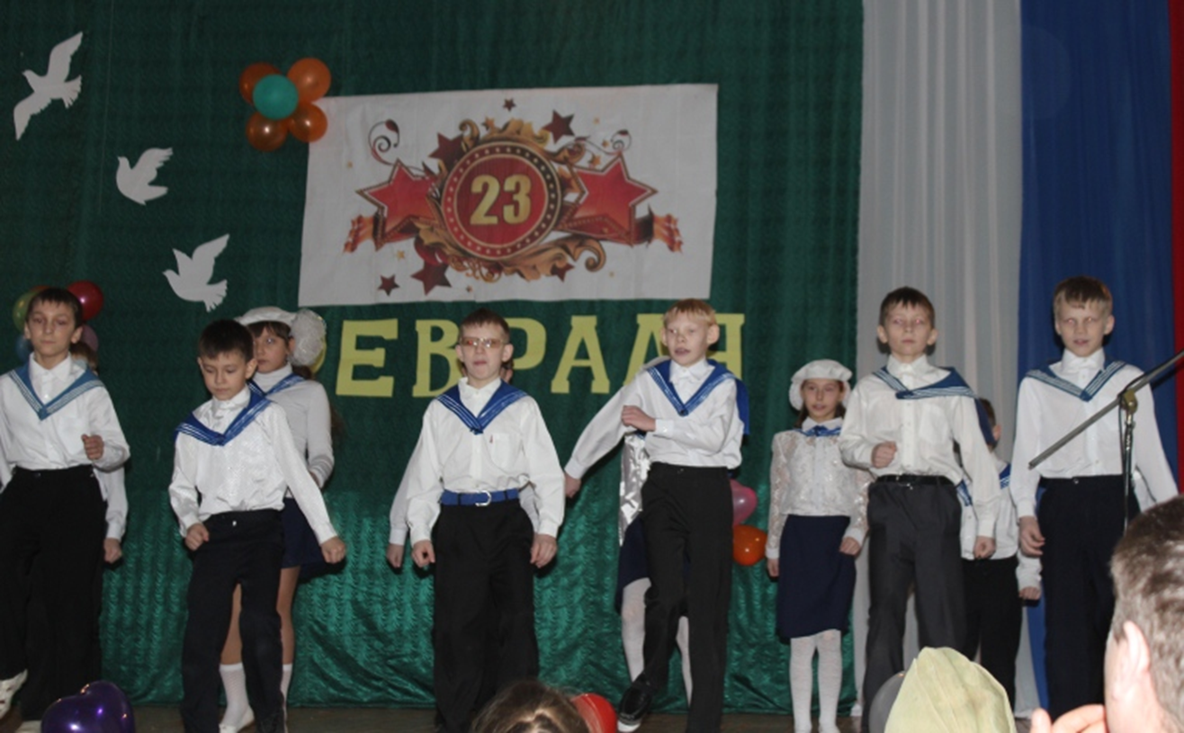

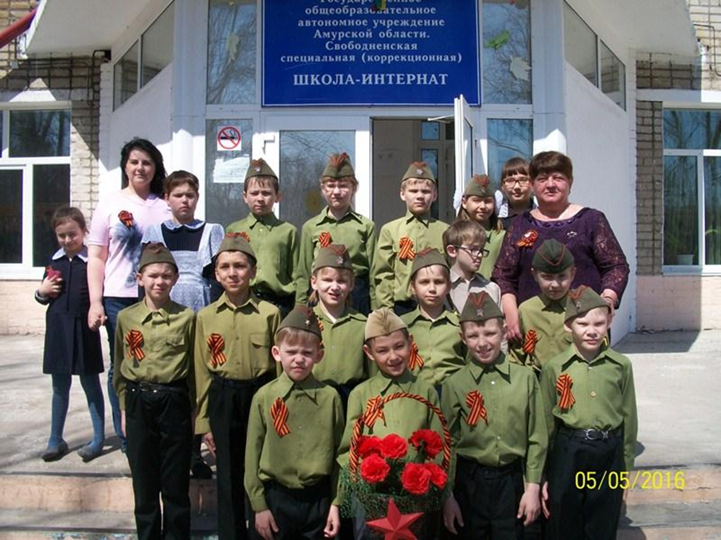

Участие в акциях ко Дню Победы

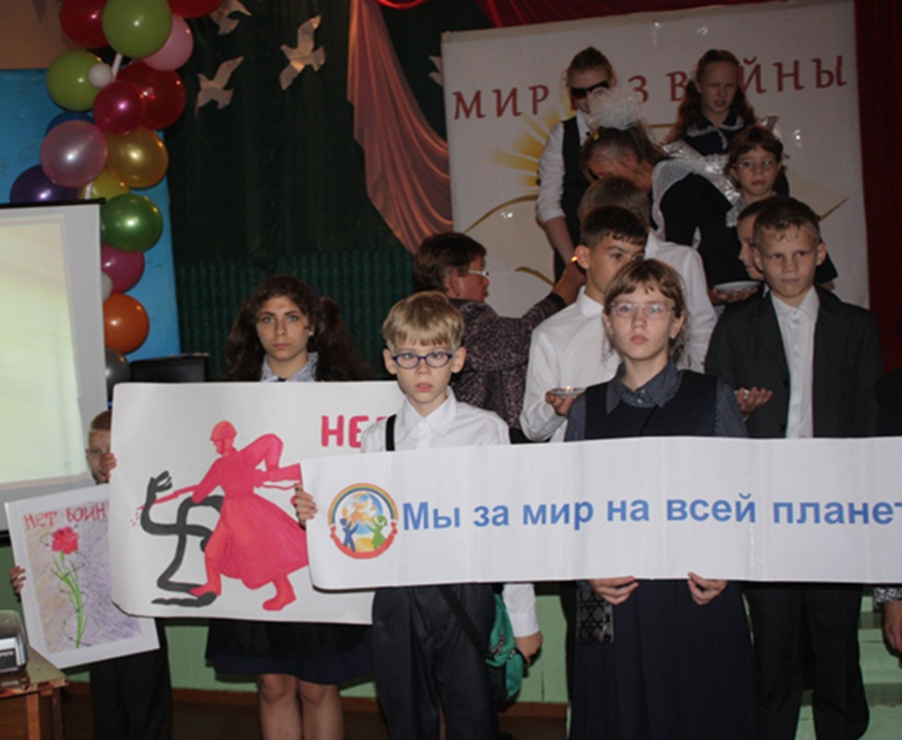

Проведение митингов

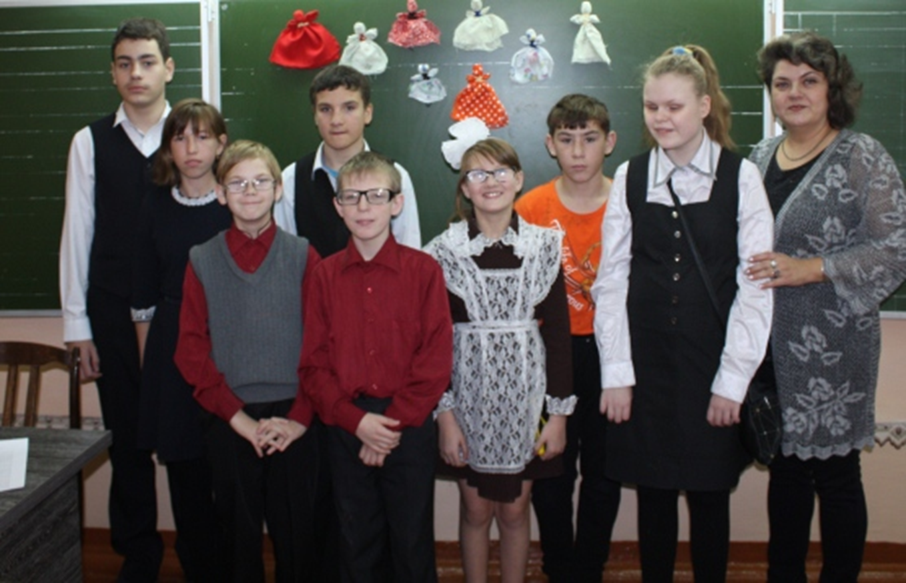Изучение народных традиций

